eFysiikka 7-9: Luku 28 – Sähkölaitteet tarvitsevat sähkövirtaa toimiakseen

Työ 5: Sähkövirta virtapiirissä

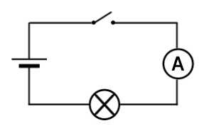välineet:
- paristo esim. 1,5 V
- virtamittari
- 2 kpl samanlaisia lamppuja
- johtimia

1) Tee kuvan 1 mukainen kytkentä. Merkitse virtamittarin lukema ylös.
Virtamittarin lukema:
_________________
Vaihda virtamittari kuvan 2 mukaiseen paikkaan. Merkitse virtamittarin lukema ylös.
_________________
a) Mitä voit todeta lukemista?
________________________________________________________________________
________________________________________________________________________
2) Tee kuvan mukainen kytkentä. Kytke virtamittari ensin kohtaan 1. Merkitse lukema ylös. Vaihda mittari kohtaan 2. Merkitse lukema ylös. Toista tämä vielä kohdissa 3 ja 4.
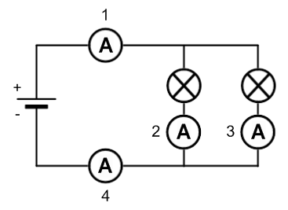

Mittarin lukema kohdassa 1: Mittarin lukema kohdassa 2:
______________________ ______________________
Mittarin lukema kohdassa 3: Mittarin lukema kohdassa 4:
______________________ ______________________

b) Mitä voit todeta mittarien lukemista kohdissa 1 ja 4?
________________________________________________________________________

c) Mitä voit todeta mittarien lukemista kohdissa 2 ja 3?
________________________________________________________________________

d) Mitä voit todeta mittarien 2 ja 3 lukemien summasta verrattuna mittarien 1 ja 4 lukemiin?
________________________________________________________________________
________________________________________________________________________

